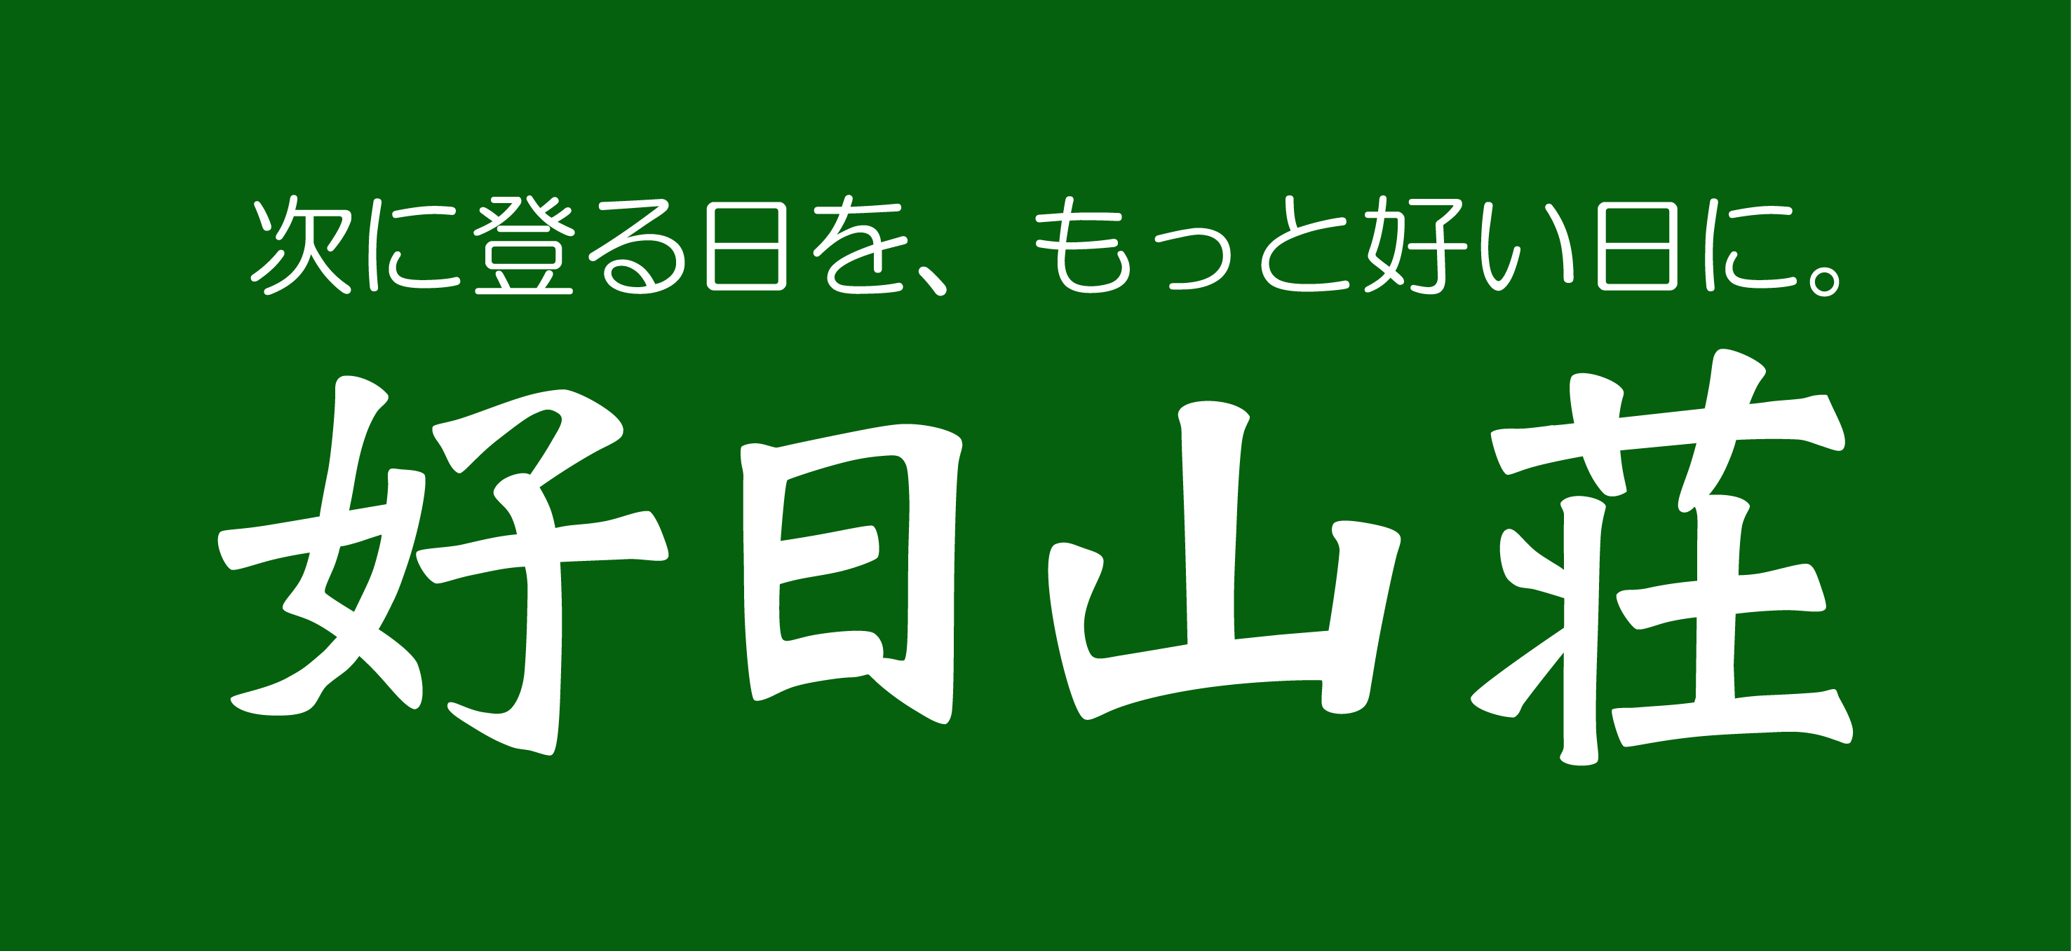

2018年4月24日
春山登山応援
「三種の神器」キャンペーン
安全快適登山の基本アイテム ～登山靴・バックパック・レインスーツ～
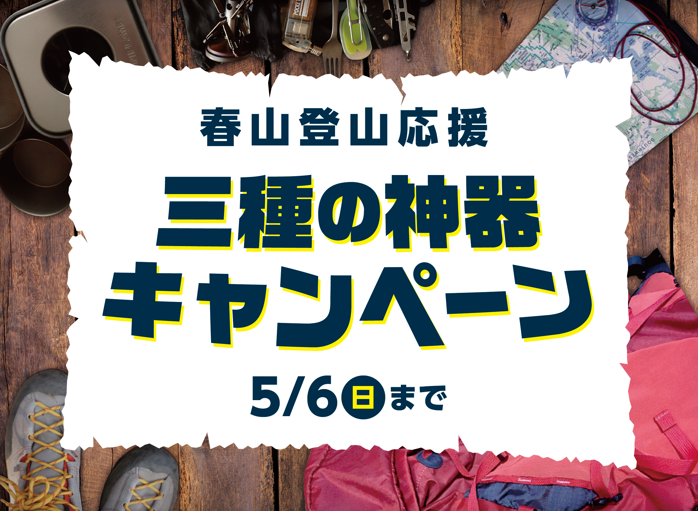
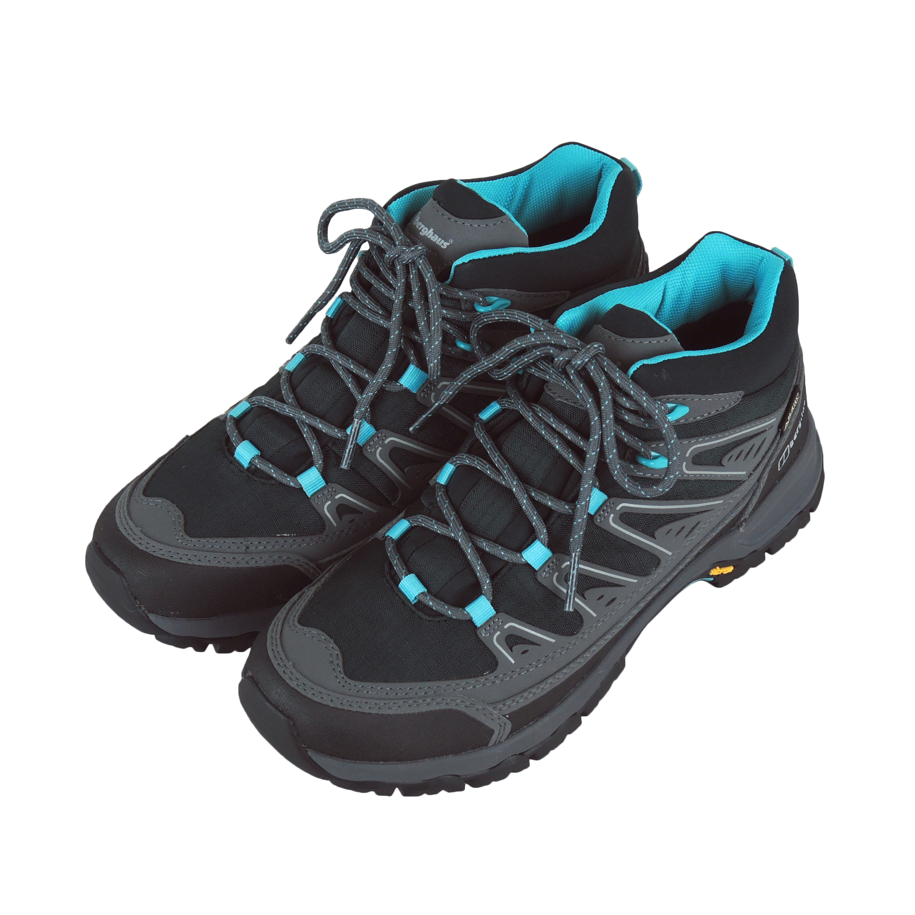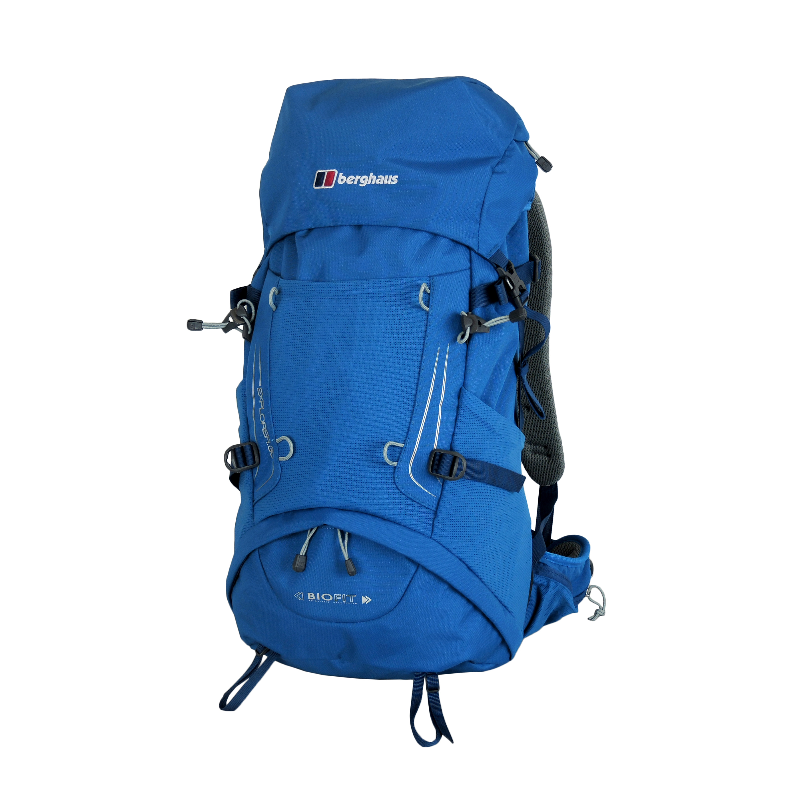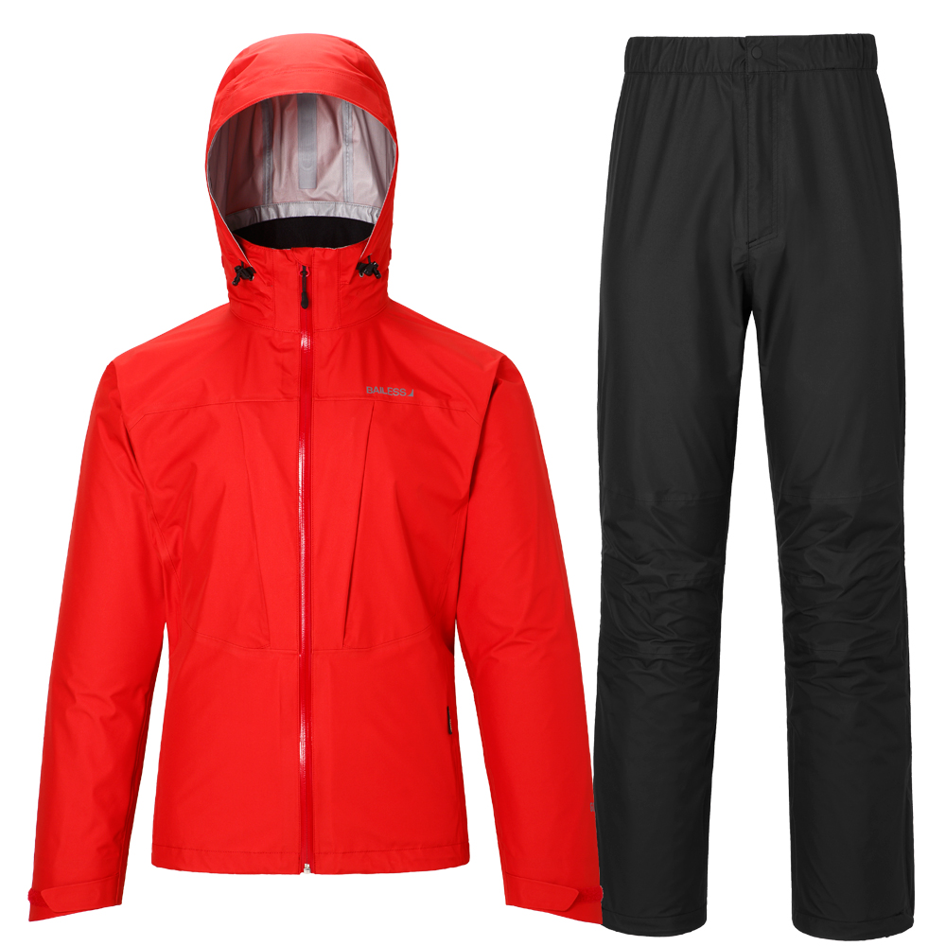
登山・アウトドア用品販売店・クライミングジムを運営する株式会社好日山荘(本社：兵庫県神戸市)は、春山登山応援「三種の神器」キャンペーンを全店で開催しています。

春になり、アウトドアへ出かけたくなる季節。好日山荘では、登山をはじめたいと考える方を中心に新しく必要な道具を選んでいただくサポートをする春山登山応援「三種の神器」キャンペーンを開催しています。
登山における三種の神器とは「登山靴・バックパック・レインスーツ」の三つのこととされ、安全・快適に山を楽しむための基本の道具になります。まずはこちらを揃えて山への第一歩を踏み出しましょう。登山をはじめたい方が道具を選ぶ絶好の機会となっております。たくさんの方々のご来店を心よりお待ちしております。

【春山登山応援「三種の神器」キャンペーン内容】
■実施期間：2018年4月16日（月）～2018年5月6日（日）
■対象商品：登山靴・バックパック・レインスーツ
■特 典：対象商品を2点購入で 好日山荘メンバーズポイント1,000ポイント
3点購入で 好日山荘メンバーズポイント2,000ポイント
■対象店舗：好日山荘全店舗 ※GO GO CAMP、パルフィールドを除く店舗
■キャンペーンサイトページ
https://www.kojitusanso.jp/campaign/1804_3items/

【キャンペーン イメージ画像】
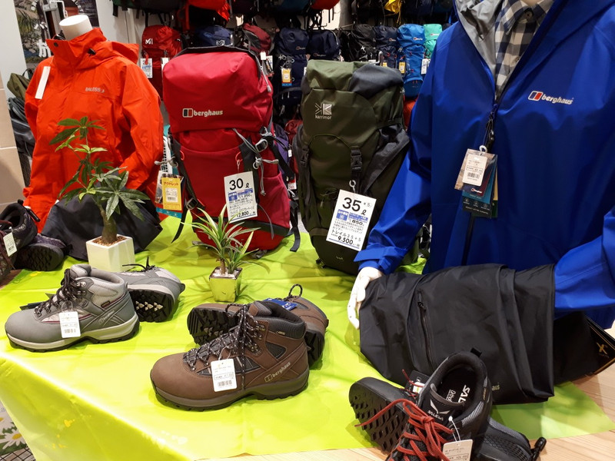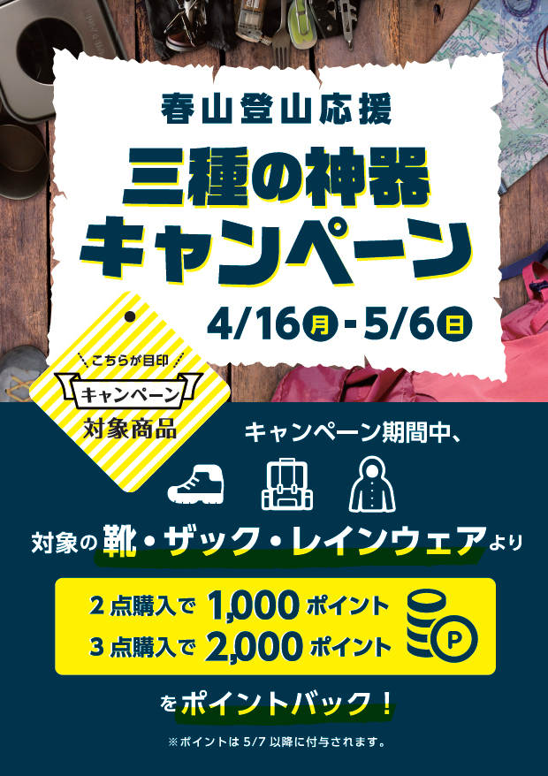

本件に関するお問い合わせ
株式会社 好日山荘 営業企画部 担当：西・関本
お客様問合せ窓口 TEL：078-231-1381 E-mail：eigyou@kojitusanso.co.jp
〒651-0083 兵庫県神戸市中央区浜辺通2-1-30 三宮国際ビル6F
公式WEBサイト https://www.kojitusanso.jp/

